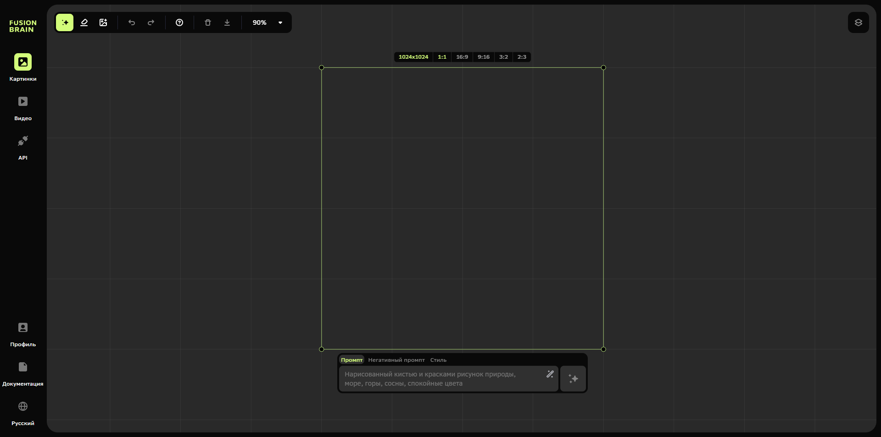
Текст для генерации
изображения

Формат изображения для генерации
Масштаб, ластик и др. редактирование

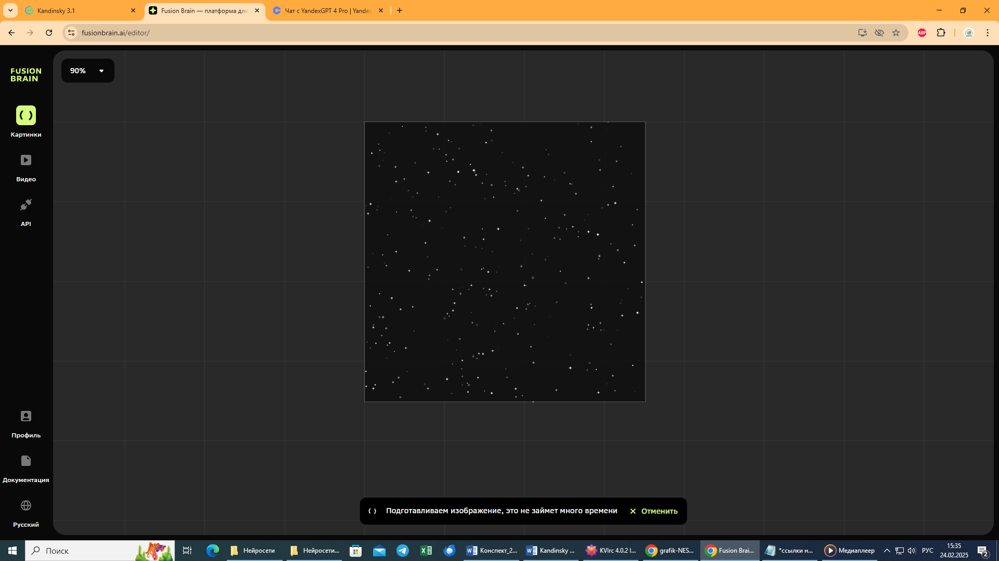
Идёт генерация (т.е. создание новой картинки, а не поиск в интернете!!!) изображения

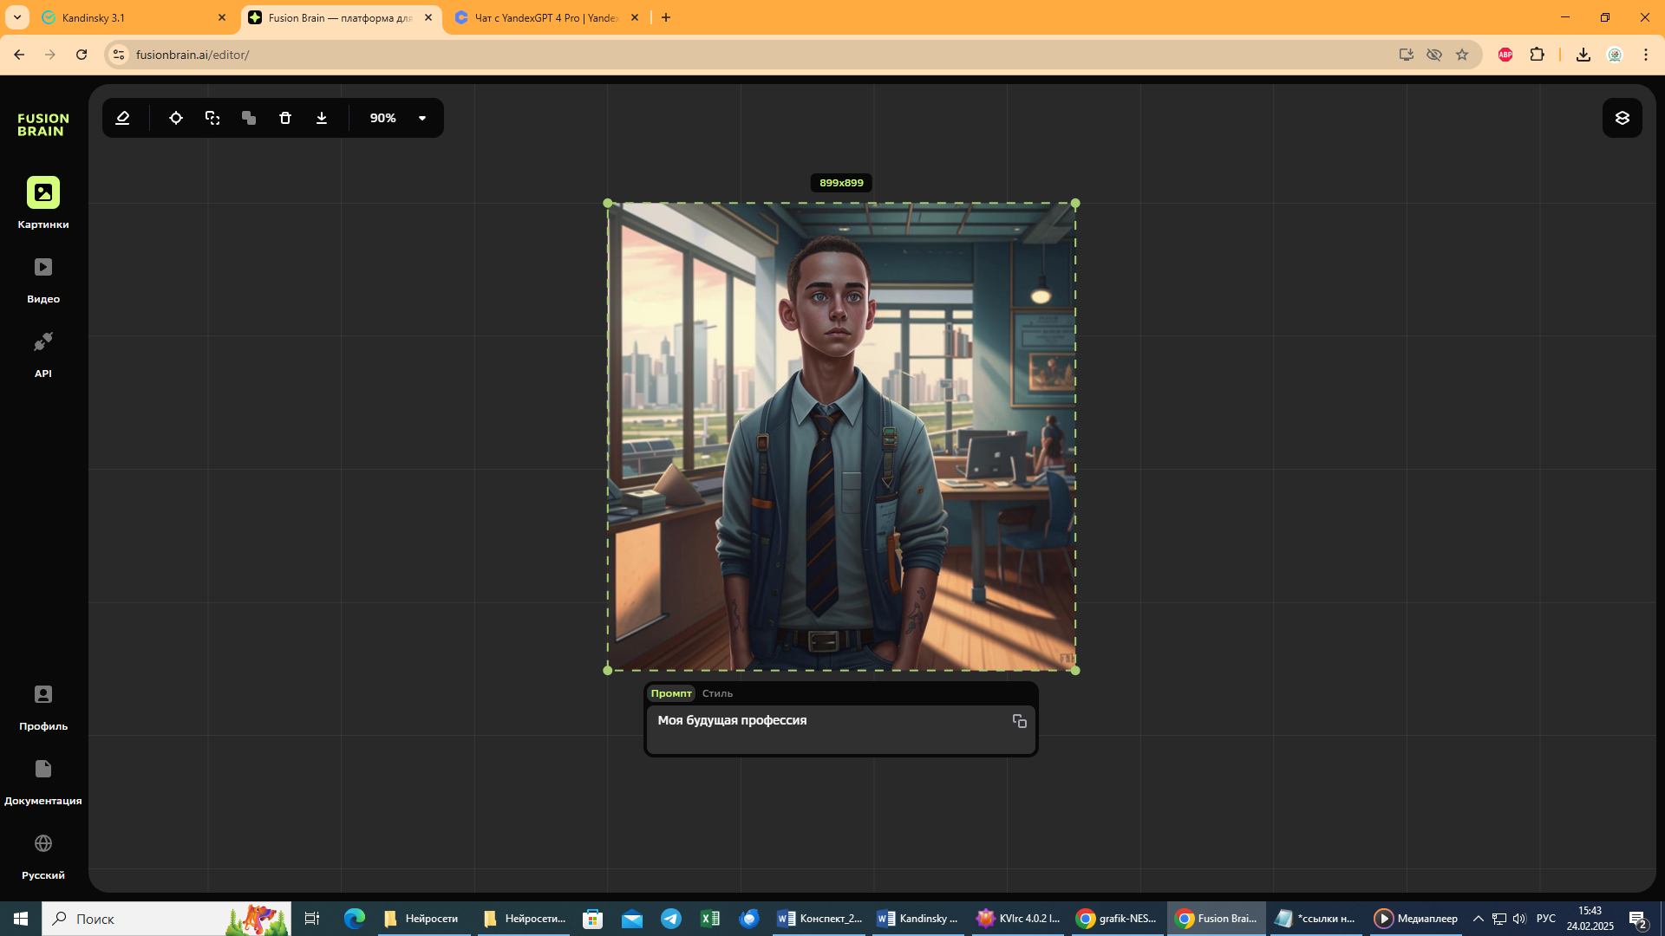
Сгенерированное изображение можно скачать

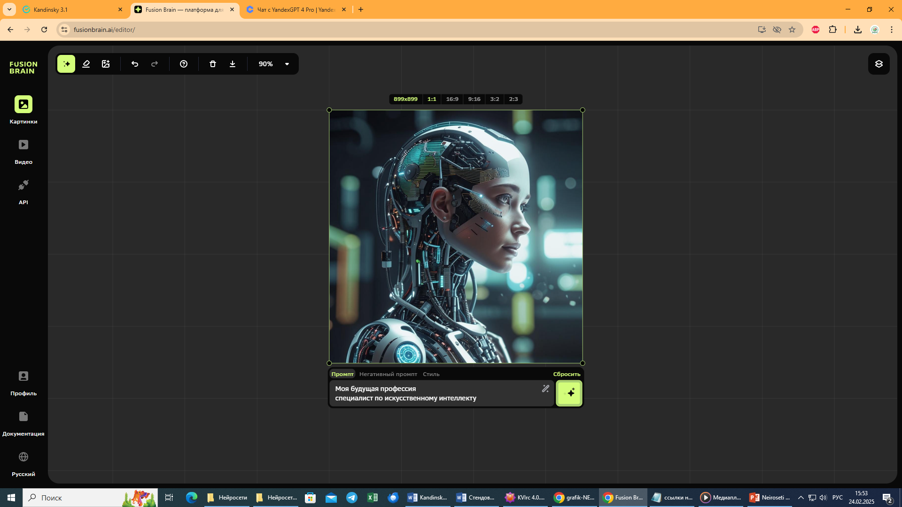
Текст для генерации изображения можно изменить и получить другое изображение

